附件3：
2018年全国职业院校信息技术技能大赛交通示意图
附：青岛流亭机场、青岛火车站、青岛火车北站、青岛西海岸汽车总站至青岛德泰大酒店、青岛红树林大酒店、宏程粤海大酒店、黄岛区高级职业技术学校交通示意图。

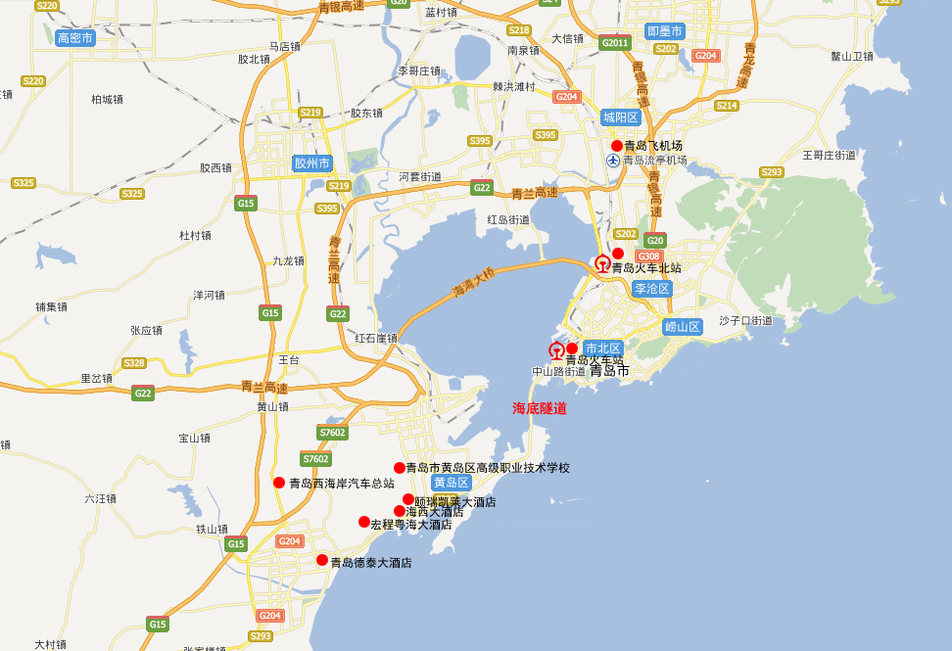
备注：
1．各入住酒店距黄岛区高职校车行约5-10分钟。
2．青岛流亭机场经国内最长（世界第三）的海底隧道-胶州湾隧道（全长7800米）至黄岛区车程为1小时10分钟，青岛流亭机场经世界上最长的跨海大桥-青岛跨海大桥(全长41、58千米)至黄岛区车程为1小时30分钟。且青岛流亭机场至黄岛区宏程粤海酒店有专线大巴车流水性发车，每隔一小时发一次，早上4:30开始发车，下午4:30结束，车票60元。联系电话：0532-56160809
3、青岛火车站坐公交车隧道5路、隧道6路等经海底隧道可直达入住酒店，约1小时车程，青岛火车北站需要坐大巴车。
3. 青岛西海岸汽车总站至各赛点接待酒店均有公交车，搭车费用不超过15元。

